TSNmoodle: Informationen zu Arbeitsmaterialien und Aktivitäten

Nach dem Aktivieren von „Bearbeiten einschalten“ werden in der Mitte jedes Moduls zwei Drop Down-Menüs angezeigt. Im linken Menü können Sie „Arbeitsmaterial anlegen…“ (Abbildung 1), im rechten „Aktivitäten anlegen…“ (Abbildung 2).
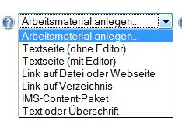 | 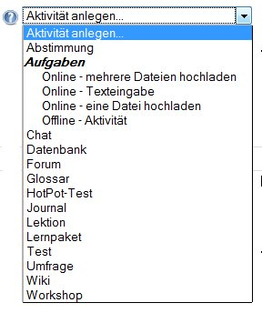
Abbildung 1 | Abbildung 2

Arbeitsmaterial anlegen…

Über „Arbeitsmaterial anlegen…“ können Sie Informationen, Dokumente, Links, … anlegen, strukturieren, verwalten und den Teilnehmer/innen zur Verfügung stellen.

Zu den Arbeitsmaterialien gehören:
- der Text oder die Überschrift,
- die Textseite (mit und ohne Editor),
- der Link auf Datei, Webseite oder Verzeichnis,
- …

Aktivität anlegen…

Über „Aktivitäten anlegen…“ ist – wie der Name schon andeutet – eine aktive Teilnahme der Studierenden gefordert.

Zu den Lernaktivitäten gehören unter anderem:
- die Abstimmung und die Befragung,
- die Aufgabe,
- der Chat,
- das Forum,
- das Glossar,
- das Wiki,
- …

Die beiden Aktivitäten „Forum“ und „Chat“ haben Sie übrigens bereits im voran gegangenen Modul kennen gelernt.

